ГОРЯЧАЯ ЛИНИЯ ПО ВОПРОСАМ
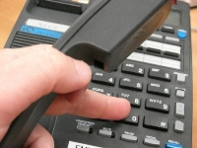
КОРРУПЦИИ: тел. 3-86-00
ПО ВОПРОСАМ НЕЗАКОННЫХ ДЕНЕЖНЫХ СБОРОВ
Пн-Пт., 8.00-17.00, тел. 3-86-00

